37. นายอำพล วิงวอน  รหัสประจำตัว : 44201804  สถานที่ติดต่อ : 229/2 หมู่บ้านสยามอินเทอร์นโฮม ถ.ห้วยโป่ง-หนองบอน  ต.ห้วยโป่ง อ.เมือง จ.ระยอง 21150  Tel : 01-5551247  Email : uvingvor@bechtel.com | 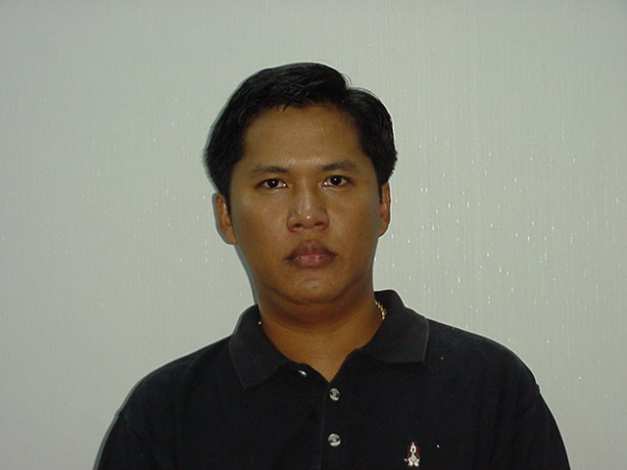
38. ชื่อ : ชุติมา อยู่ล่อง  รหัสประจำตัว : 44201010  สถานที่ติดต่อ : 484/9 หมู่ 1 ต.บ้านส้อง อ.เวียงสระ จ.สุราษฎร์ธานี 84190  Tel : 077-361377 ,361423  Email : ulongchutima@hotmail.com | 

